**Водородная энергетика и топливные элементы**

Г. А. Месяц, M. Д. Прохоров

В сентябре 2003 г. было принято принципиальное решение о том, что Российская академия наук и ОАО "Горно-металлургическая компания «Норильский никель»" объединят свои усилия в исследовании проблем водородной энергетики и топливных элементов. 10 ноября 2003 г. было подписано Генеральное соглашение о сотрудничестве Российской академии наук и компании "Норильский никель". В соответствии с соглашением мы должны в течение месяца разработать и подписать программу наших совместных работ. За этот месяц вместе с представителем "Норильского никеля" В.А. Пивнюком мы посетили ряд ведущих научных организаций Российской академии наук и других ведомств. Побывали на Урале, провели три научных семинара - в Екатеринбурге, Санкт-Петербурге и в Москве, где заслушали около 40 научных докладов.

Мы договорились, что работы в основном будут идти в направлении водородной энергетики и топливных элементов, потому что понятие "водородная энергетика" значительно шире, чем просто получение электрической энергии. Кроме того, мы договорились (и это оговорено в соглашении), что многие исследования, которые сейчас осуществляются на двусторонней основе институтами РАН и компанией "Норильский никель", будут продолжаться. Некоторые из них находятся за рамками нашей совместной программы, но потом они могут влиться в нее.

Расскажу о современном состоянии водородной энергетики в мире, о том, что происходит в этой области исследований в России, какие имеются возможности и на что мы можем рассчитывать.

С 1900 по 2000 г. потребление энергии в мире увеличилось почти в 15 раз - с 21 до 320 экоДж (1 экоДж = 27 х 106 м3 нефти). В качестве первичных источников используются нефтепродукты (34.9%), уголь (23.5%), природный газ (21.1%), ядерное топливо (6.8%) и возобновляемые источники - ветер, солнце, гидро- и биотопливо (13.7%). Это привело к тому, что за 50 лет выбросы углекислого газа в атмосферу возросли в 4.5 раза и сегодня составляют 20 х 1012 м3/год. Это тот самый углекислый газ, ради которого существует Киотский протокол и который, как уверяют многие ученые, вызывает парниковый эффект. Вообще энергетика, основанная на ископаемом топливе, создает очень много экологических проблем. Возникает дилемма: без энергии нельзя сохранить нашу цивилизацию, однако существующие методы производства энергии и высокие темпы роста ее потребления приводят к разрушению окружающей среды. Естественно, что одна из основных задач современной энергетики - поиски путей преодоления экологических проблем.

Вторая и, наверное, главная проблема состоит в том, что существующие источники энергии ограничены. Считается, что нефти и газа хватит не более чем на 100 лет, угля - примерно на 400 лет, ядерного топлива - на 1000 лет с лишним. Для того чтобы иметь топливо, когда на Земле будут исчерпаны запасы нефти и газа, и решить экологические проблемы, необходимо переходить к новым источникам энергии и иметь "чистую энергетику". И наша главная надежда - на водородную энергетику: использование водорода как основного энергоносителя и топливных элементов как генераторов электроэнергии. Одновременно резко сократится потребление ископаемых топлив, потому что водород можно получать из воды, разлагая ее на водород и кислород. Энергию для этого будут давать ядерная энергетика и возобновляемые источники.

Переход на водородную энергетику означает крупномасштабное производство водорода, его хранение, распределение (в частности, транспортировку) и использование для выработки энергии с помощью топливных элементов. Водород находит применение и в других областях, таких как металлургия, органический синтез, химическая и пищевая промышленность, транспорт и т.д. (рис. 1). Судя по современным темпам и масштабам развития водородной энергетики на нашей планете, мировая цивилизация в ближайшее время должна перейти к водородной экономике. Фактически задача состоит в том, чтобы создать топливные элементы и использовать водород для получения электрической энергии. Именно топливным элементам я уделю основное внимание.

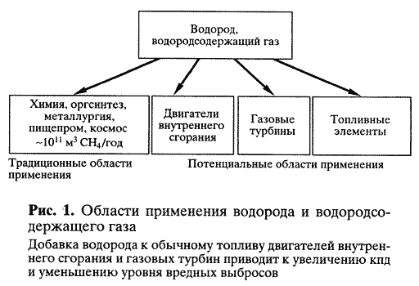

Начну с производства водорода. Один из его источников - природное топливо: метан, уголь, древесина и т.д. При взаимодействии топлива с парами воды или воздухом образуется синтез-газ - смесь СО и Н2 (рис. 2). Из нее затем выделяется водород. Другой источник - отходы сельскохозяйственного производства, из которых получают биогаз, а затем - синтез-газ. Промышленно-бытовые отходы тоже используются для производства синтез-газа, что способствует одновременно и решению экологических проблем, поскольку отходов много и их нужно утилизировать. В конечном счете образуются углекислый газ, водород и окись углерода. Дальше идет каталитическая очистка, электрохимическая конверсия и т.д. Водород можно получать также электролизом воды, то есть разложением ее под воздействием электрического тока. Очень важным элементом при преобразовании газа, содержащего водород, является очистка газа на палладиевых мембранах. В конечном счете получается чистый водород.

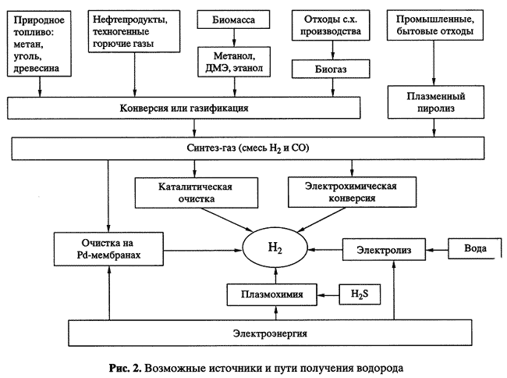

Теперь остановлюсь на способах хранения водорода. Самый эффективный из них - это баллоны. В таблице 1 приведено отношение (в процентах) массы водорода к массе тары для его хранения. Если баллон выдерживает 300 атм, то в нем можно хранить 13% (масс) водорода; 500 атм - 11%. В США разработаны баллоны, рассчитанные на 700 атм. Они хранят 9% водорода. Удобно хранить водород в сжиженном состоянии. Хорошие способы его хранения - адсорбция водорода в гидридах металлов (порядка 3%) и в интерметаллидах (до 5%). Есть идеи и проводятся уже эксперименты по таким способам хранения водорода, как углеродные наноматериалы, нанотрубки и стеклянные микросферы. Отмечу, что целесообразно максимально согласовать во времени процессы производства водорода из традиционного топлива и его потребления, чтобы минимизировать потребность в хранении водорода.

Перехожу к выработке электроэнергии с использованием водорода, то есть непосредственно к топливным элементам. Это - гальваническая ячейка, вырабатывающая электроэнергию за счет окислительно-восстановительных превращений реагентов, поступающих извне. При работе топливного элемента электролит и электроды не расходуются, не претерпевают каких-либо изменений. В нем химическая энергия топлива непосредственно превращается в электроэнергию. Очень важно, что нет превращения химической энергии топлива в тепловую и механическую, как в традиционной энергетике. При сжигании газа, мазута или угля в котле нагревается пар, который под высоким давлением поступает в турбину, а турбина уже вращает электрогенератор.

В простейшем топливном элементе, где используются чистый водород и чистый кислород, на аноде происходит разложение водорода и его ионизация (рис. 3). Из молекулы водорода образуются два иона водорода и два электрона. На катоде водород соединяется с кислородом и возникает вода. Фактически в этом и состоит главный экологический выигрыш: в атмосферу выбрасывается водяной пар вместо огромного количества углекислого газа, образующегося при работе традиционных тепловых электростанций.

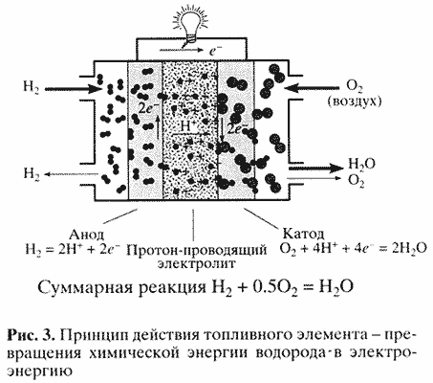

Первая электрическая энергия была получена с помощью топливного элемента еще в 1839 г. Однако бум вокруг водородной энергетики возник тогда, когда началось освоение космоса. В 60-е годы прошлого века были созданы топливные элементы мощностью до 1 кВт для программ "Джемини" и "Аполлон", в 70-80-е годы - 10-киловаттные топливные элементы для "Шаттла". У нас такие установки разрабатывались для программы "Буран" в НПО "Энергия", которое выступало координатором всей программы, но сами щелочные топливные элементы создавались в Новоуральске на электрохимическом комбинате. В те же годы были построены электростанции мощностью порядка 100 кВт на фосфорнокислотных топливных элементах. В Японии и США имеются опытные 10-мегаваттные электростанции.

С 1990-х годов и по настоящее время идет разработка топливных элементов мощностью от 1 кВт до 1 МВт для стационарной автономной энергетики. Нужно иметь в виду, что и в автотранспорте находят применение топливные элементы, а в качестве их нагрузки - электрические двигатели. Кроме того, сейчас разрабатываются портативные источники электроэнергии (мощность менее 100 Вт) для компьютеров, сотовых телефонов, фотоаппаратов. В качестве топлива в них используется, как правило, метанол, из которого получают водород. Подзарядка элементов производится всего один раз в месяц.

Топливный элемент состоит из ионного проводника (электролита) и двух электронных проводников (электродов), находящихся в контакте с электролитом. Топливо и окислитель непрерывно подводятся к электродам - аноду и катоду, продукты (инертные компоненты и остатки окислителя, а также продукты окисления) непрерывно отводятся от них. Основные типы топливных элементов приведены в таблице 2. По типу электролита они классифицируются на щелочные, твердо-полимерные, фосфорнокислые, расплавкарбонатные и твердооксидные; по рабочей температуре - на низко-, средне- и высокотемпературные. Замечу, что использование электродов из палладия и металлов платиновой группы приводит к повышению удельных характеристик и увеличению ресурса топливных элементов. Полимерная мембрана Nafion, применяемая в твердополимерных топливных элементах, в США и Канаде производится фирмой "Дюпон", в России аналогичные мембраны выпускает фирма "Пластполимер".

Я приводил пример топливного элемента, в электролите которого перенос заряда осуществляется ионами водорода (см. рис. 3). В других топливных элементах носителями заряда могут выступать ион кислорода, радикал ОН- или СО3- окислителями могут быть кислород либо воздух (рис. 4).

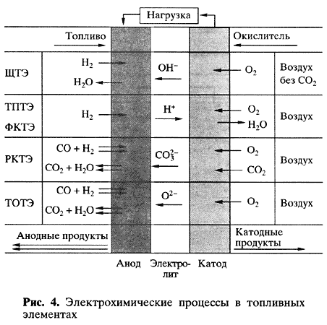

Таблица 3 демонстрирует требования к чистоте водорода для различных топливных элементов. Щелочные, твердополимерные и фосфорнокислые электролиты очень чувствительны к СО. В карбонатных и твердооксидных топливных элементах СО является топливом. Чувствительность к CO2 щелочных элементов тоже очень высокая, но CO2 не влияет на работу других топливных элементов. Достаточно большую чувствительность к таким примесям, как H2S и COS, показывают все топливные элементы. Примеси отнесены к ядовитым, если их присутствие приводит к выходу из строя топливных элементов из-за отравления электродов или электролитов. В конечном счете примеси к водороду сокращают срок службы топливных элементов.

Сейчас в мире активно разрабатываются твердополимерные топливные элементы на водороде (рис. 5,а). Считается, что они будут применяться в основном на автотранспорте. Пока их стоимость довольно высокая: 1 кВт установленной мощности в лучших образцах обходится в (3-5) тыс. долл. Нужно снизить стоимость 1 кВт до 100 долл., чтобы сделать твердополимерные топливные элементы конкурентоспособными на транспорте. Что касается автономной энергетики, то для нее предназначаются в первую очередь твердооксидные топливные элементы (рис. 5,б). Вырабатываемый ими 1 кВт установленной мощности стоит сейчас 3 тыс. долл., приемлемая для водородной энергетики стоимость - 1 тыс. долл. - может быть вскоре достигнута.

Топливный элемент - лишь составная часть электрохимического генератора, который содержит еще системы кондиционирования, подготовки топлива, утилизации отходов и др. (рис. 6). Первичным топливом могут быть метан, пары метанола, керосина, синтез-газ и т.д. Коэффициенты полезного действия у генераторов с топливными элементами (рис. 7) изменяются от 30% (двигатели внутреннего сгорания и газовые турбины) до 60-65% (энергоустановки с твердооксидными топливными элементами).

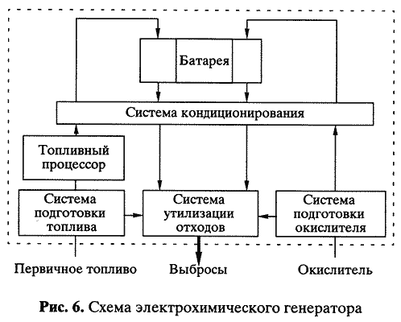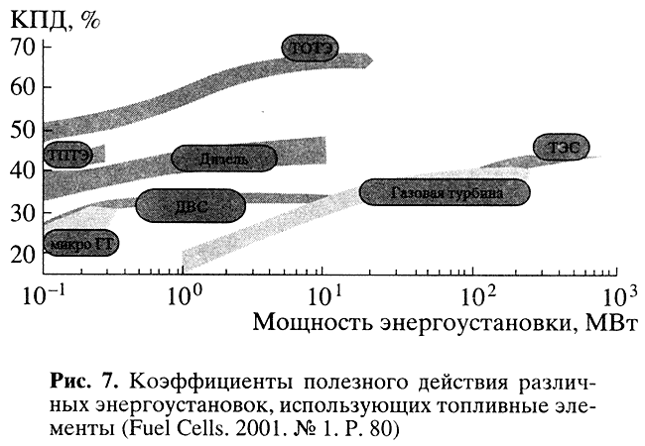

Вернусь еще раз к вопросу о выбросах в атмосферу, чтобы понять важность экологического аспекта водородной энергетики. В таблице 4 приведены предельно допустимые выбросы существующих энергоустановок. Если мы перейдем на водородную энергетику, то некоторые выбросы (NOх и СО) снизятся на порядки, а некоторых (SO2 и твердых частиц) вообще не будет.

Рассмотрим энергоустановку, основой которой является солнечная батарея. Наличие солнечного света и потребность в энергии не всегда совпадают. Когда потребление энергии незначительное, электрическая энергия от солнечной батареи может использоваться для электролиза воды и получения водорода. Водород поступает в накопитель и по мере необходимости используется для выработки электроэнергии в водородных электрохимических генераторах. Такая гибридная система, возможно, и будет основой для будущей автономной электроэнергетики.

Теперь коротко о перспективах применения топливных элементов на транспорте и в децентрализованной энергетике (табл. 5). В мегаваттных установках для децентрализованной энергетики используются фосфорнокислые и расплав-карбонатные топливные элементы и метан в качестве топлива с последующим преобразованием его в водород химическими методами. На транспорте находят применение киловаттные энергетические установки с твердооксидными и твердополимерными топливными элементами.

В Японии создана энергетическая установка на топливных элементах мощностью 100 кВт, в Германии - установка мощностью 250 кВт, функционирующая как небольшая автономная электростанция. Фирма "Сименс Вестигхаус" разработала гибридную энергетическую установку на твердооксидных топливных элементах. В ней мощная струя выходящих газов используется для работы газовой турбины, то есть к электрической энергии, вырабатываемой топливными элементами, добавляется электрическая энергия, вырабатываемая турбиной. Крупнейшие автомобильные компании мира ведут разработку электромобилей. В таких городах, как Амстердам, Барселона, Лондон, Гамбург, Мадрид, прошли показательные испытания городских автобусов на топливных элементах. Первая такая демонстрация состоялась в 1993 г., а наибольшее их число пришлось на 1999-2003 гг.: 60 демонстраций 17 компаний, производящих легковые автомобили, и 11 демонстраций 7 компаний, выпускающих автобусы. Компании "Дженерал Моторс" и "Даймлер-Крайслер" намереваются продемонстрировать электромобиль в 2004 г. (водород предполагается получать из бензина), компании "Баллард Пауэр Системе" и "Даймлер-Крайслер" - в 2005 г.

А как обстоят дела с водородной энергетикой и топливными элементами в России?

Надо сказать, что водородной энергетикой у нас занимаются довольно давно, поскольку эти работы имели очень большое значение для автономной энергетики в космосе и подводном флоте. Космос и подводный флот были фактическими источниками средств для развития водородной энергетики. Почти 20 институтов АН СССР, а затем РАН (в Москве, Екатеринбурге и Новосибирске) решали те или иные вопросы водородной энергетики. В последние годы исследования поддерживались в основном за счет совместных контрактов с иностранными компаниями (ряд разработок, о которых я упоминал, в той или иной мере были сделаны при участии российских ученых).

На протяжении 20 лет десятки академических институтов ведут исследования в этой области. В Институте катализа им. Г.К.Борескова СО РАН, имеющем хорошую экспериментальную базу и испытательное оборудование, изучается возможность использования металлов платиновой группы (палладия, платины и др.) для получения водорода. Здесь создан ряд катализаторов для получения водорода из метана с последующей его очисткой с помощью мембран. Что касается мембран, то очень хорошие результаты достигнуты в Институте общей и неорганической химии им.Н.С.Курнакова РАН и в Институте нефтехимического синтеза им. А.В.Топчиева РАН. В Институте электрофизики УрО РАН по совместной программе с Институтом высокотемпературной электрохимии УрО РАН разработаны методы получения нанопорошков и нанокерамики путем магнитного прессования. Генерация электрическои энергии в твердооксидных топливных элементах происходит при температуре 950оС и плотности мощности 470 МВт/см2.

Уральский электрохимический комбинат - пионер в создании электрохимических генераторов мощностью в десятки киловатт. В 1971 г. здесь был разработан электрохимический генератор "Волна" (мощность 1.2 кВт) на щелочном топлив ном элементе для отечественной лунной про граммы, в 1988 г. - система "Фотон" (мощность 10 кВт) для "Бурана". Комбинат может выпускать такие установки по несколько штук в год. В 1999 г. для космического аппарата "Ямал" были созданы модули из двух никель-водородных аккумуляторных батарей то есть водород можно использовать не только для топливных элементов, но и для аккумуляторов энергии.

В 1982 г. НПО Квант впервые снабдил авто мобиль "РАФ" водородным щелочным топливным элементом. В 2001 и 2003 гг. Уральский электрохимический комбинат, РКК "Энергия" и АвтоВАЗ на автосалонах в Москве демонстрировали автомобиль "Лада" с электродвигателем и электрохимическим генератором "Фотон". В первой системе окислителем служил кислород, во второй - очищенный от CO2 воздух, что существенно упростило конструкцию автомобиля. Однако и в том, и в другом случае использовался хранящийся в баллонах водород. На одной заправке эти автомобили могут проехать 300 км

В нашей стране для автономной энергетики созданы различные установки с электрохимическими генераторами мощностью от 1 до 16 кВт, в том числе корабельные мощностью 150 кВт и более.

**\* * \***

Чем привлекательны топливные элементы и почему их нет на рынке? К числу достоинств относятся: высокий кпд, низкая токсичность, бесшумность, модульная конструкция (имея, скажем, киловаттные топливные элементы, можно собирать из них установки большой мощности), многообразие первичных видов топлива, широкий интервал мощности. Проникновение их на рынок сдерживается прежде всего высокой себестоимостью по электроэнергии и малым ресурсом. Наибольший ресурс у твердополимерных топливных элементов - (2-5) тыс. часов работы, требуемый же срок службы - (20-30) тыс. часов.

Что касается коммерциализации электрохимических генераторов на топливных элементах, то около 100 компаний участвует в их демонстрационных испытаниях, достигнута установленная мощность в 50 МВт. Потребность децентрализованной стационарной энергетики (мощность электрохимических генераторов от 5 кВт до 10 МВт) -100 тыс. МВт за 10 лет. Сейчас 1 кВт установленной мощности стоит более 3 тыс. долл., приемлемая цена - 1 тыс. долл. Потребности автотранспорта в электрохимических генераторах на топливных элементах (мощность 15-100 кВт) - 500 тыс. штук в год. Сейчас стоимость одного такого генератора более 3 тыс. долл., приемлемая цена - 50-100 долл. Таким образом, необходимо многократное снижение стоимости стационарных топливных элементов и десятикратное - стоимости топливных элементов для транспорта.

Учитывая потребности рынка, программа бюджетных инвестиций США предполагает в ближайшие 10 лет вложить 5.5 млрд. долл. в развитие технологии топливной энергетики, промышленные компании - почти в 10 раз больше.

Россия на уровне системного понимания проблемы топливных элементов нисколько не уступает Западу. Десятки отечественных институтов так или иначе работают над этой проблемой в кооперации с международными компаниями. Отечественная компания "Пластполимер" предполагает построить в Европе один из заводов по производству полимерной пленки для твердополимерных топливных элементов. На недавней конференции в Вашингтоне американцы говорили, что покупают в Испании полимерную пленку, изготовленную по российской технологии.

Мы сильно отстали от Запада в области традиционных технологий. Но традиционные технологии, несмотря на огромные вложения, до сих пор не позволили Западу и Японии создать топливные элементы коммерческого уровня. Нам надо обгонять Запад, не догоняя. Для этого, мне кажется, у нас есть хороший задел в области нанотехнологий, направленного синтеза материалов, тонкопленочных, лучевых технологий. Необходимо объединить достаточно мощный потенциал Российской академии наук, отраслевых институтов, Минатома РФ, чтобы быстро продвигаться вперед.

В Комплексной программе поисковых, научно-исследовательских и опытно-конструкторских работ по водородной энергетике и топливным элементам запланировано исследование палладия. Металл платиновой группы палладий является одним из основных материалов для топливных элементов и всей водородной энергетики. На его основе изготовляются катализаторы, мембранные аппараты для получения чистого водорода, материалы с повышенными функциональными характеристиками, топливные элементы, электролизеры, сенсоры для определения водорода. Палладий может эффективно накапливать водород, особенно нанопорошок палладия.

Помимо водородной энергетики, палладий находит применение в катализаторах для доочистки выхлопных газов обычных автомобилей; электролизерах для получения водорода и кислорода путем разложения воды; портативных топливных элементах, в частности метанольных; твердооксидных электролизерах с электродами на основе палладия; устройствах для получения кислорода из воздуха, в том числе и в медицинских целях; сенсорах для анализа сложных газовых смесей.

Задачи Российской академии наук в развитии водородной энергетики и палладиевых технологий, по нашему мнению, следующие:

• разработка новых технологий для водородной энергетики;

• поиск и исследование новых материалов и процессов, перспективных в области водородной энергетики;

• исследования по рациональному и эффективному применению палладия и металлов платиновой группы в энергетике и катализе;

• научное сопровождение со стороны академических институтов разработок промышленных технологий (мы не можем организовать серийное производство, но обязаны организовать научное сопровождение);

• разработка прогнозов развития водородной энергетики в России;

• создание концепции водородной экономики.

Перечислю приоритетные направления работ академических институтов в рамках Генерального соглашения между Российской академией наук и ОАО "Горно-металлургическая компания «Норильский никель»":

• создание твердополимерных и твердооксидных топливных элементов, а также дальнейшее изучение возможностей щелочных топливных элементов, топливных процессоров для получения водорода из углеводородных топлив;

• разработка комплексов по производству, очистке, аккумулированию, хранению и транспортировке водорода;

• создание высокоэффективных экологически чистых энергетических установок и электрохимических генераторов широкого класса на основе топливных элементов, в том числе для использования в бытовых электронных устройствах;

• разработка ключевых элементов инфраструктуры водородной энергетики;

• разработка перспективных технологических процессов и изготовление высокотехнологичной продукции на основе использования палладия и металлов платиновой группы.

В заключение я хотел бы отметить, что для Российской академии наук наступил знаменательный момент: промышленность и крупные частные компании проявляют интерес к ее фундаментальным разработкам, чтобы повысить конкурентоспособность своей продукции. Мы всегда говорили: как только станет оживать наша промышленность, оживет и наука. Участие Академии наук в совместной программе с компанией "Норильский никель" - это в некотором смысле пилотный эксперимент по новой организации фундаментальных и прикладных исследований.

Реализация Генерального соглашения и той программы, которая сегодня будет подписана, - одно из направлений будущего развития Академии наук. Я знаю, что и другие компании проявляют интерес к сотрудничеству с Российской академией наук, и на двусторонней основе уже работают с нашими институтами. Напомню, что в 2002 г. Академия наук именно благодаря хоздоговорам заработала 5 млрд. руб., а средства, которые были ей выделены из бюджета, составили 10 млрд. руб. Надеюсь, что нынешнее совместное заседание Президиума РАН и Правления компании "Норильский никель" положит начало новым методам инновационной деятельности Российской академии наук.

М.Д. Прохоров: Свое выступление начну со слов благодарности в адрес Российской академии наук за ту энергию и энтузиазм, с которыми ее представители включились в совместную разработку водородной темы и топливных элементов. Хотел бы высказаться по вопросу стратегии России в области водородной энергетики и топливных элементов, а также обсудить базу, с которой мы стартуем, и требования, которые должны быть предъявлены к нашим разработкам.

К нашему глубокому сожалению, Россия потеряла статус великой экономической державы: по ВВП мы находимся во втором десятке стран мира, по среднедушевым доходам - еще дальше; наша экономика сильно зависит от экспорта и импорта высоких технологий; в стране не развит добавленный продукт, многие вещи мы импортируем. Все это необходимо учитывать при разработке программы по водородной энергетике для того, чтобы она была успешной.

Президент России В.В. Путин поставил амбициозную задачу: удвоить ВВП к 2010 г. Но эта задача базируется на линейном удвоении. На мой взгляд, при 8%-ном росте ВВП в год мы не решим глобальную проблему - не вернем Россию в число ведущих мировых экономических держав. Мы лишь сократим немного отставание от этих стран. Если наш ВВП будет расти на 8% в год, а ВВП США на 1% в год, мы достигнем их потенциала через 236 лет. (выделено нами - V.V.)

Изучение экономических проблем и совместные работы с Российской академией наук привели нашу компанию к одному очень интересному выводу. Мы считаем, что развитие водородной энергетики и технологии создания топливных элементов - единственная возможность для нашей страны попасть в число ведущих экономических держав мира. Приведу три базовых аргумента.

Первый аргумент. Мир стоит перед выбором перехода на новый технологический уклад. И совсем не обязательно, что те страны, которые сейчас на коне, особенно успешно совершат этот переход. Даже наоборот: большие вложения в крупную дорогостоящую инфраструктуру (порядка 1 трлн. долл.) могут не позволить вовремя переориентироваться и перейти на новый уклад. Но у нашей страны есть возможность попытаться сделать прорыв сразу в новую экономику.

Второй аргумент. Главная цель водородной технологии - снижение зависимости от существующих энергоносителей, то есть нефти и газа. Именно эти энергоносители являются основой нашей нынешней экономики и бюджета. Если через 15 лет в результате внедрения водородной экономики потребление нефти и газа резко сократится, нас ждет депрессионная модель развития. Так что альтернативы переходу на водород ную экономику у нас просто нет.

Третий аргумент. Для того чтобы конкурировать, необходимы конкурентные преимущества. В данном случае они налицо: фундаментальные разработки Российской академии наук и металл будущего - палладий, 50% мирового производства которого контролирует Россия.

Все эти три аргумента убеждают меня в том, что мы практически располагаем исторической возможностью предложить Президенту страны и правительству нашу совместную комплексную программу в качестве национальной экономической идеи по возврату России статуса великой экономической державы. И это надо будет сделать, на мой взгляд, с использованием Совета при Президенте Российской Федерации по науке и высоким технологиям.

Какие требования будет предъявлять мировая экономика к нашим разработкам?

Прежде всего мы должны опережать наших западных коллег. Дело в том, что в стране не развит, к сожалению, добавленный продукт, а значит, емкость российского рынка очень небольшая. И на первом этапе наша продукция должна реализовываться именно на западных рынках, поэтому наши разработки должны превосходить западные аналоги, чтобы рынок их принял. Мы должны отдавать приоритет тем исследованиям и разработкам, которые не будут повторять аналогичные зарубежные проекты, а позволят нам выйти на передовые позиции в мире и создать конкурентоспособные продукты в области водородной энергетики, превосходящие по своим параметрам западные образцы и технологии. Для того, чтобы догонять, надо сразу перегонять.

По нашему глубокому убеждению, простое усовершенствование сегодняшних технологий не отвечает необходимым требованиям будущей водородной экономики. Технические проблемы в этой области должны быть решены за счет серьезных фундаментальных исследований в различных областях химии, физики, материаловедения, нанотехнологии, а также за счет интеграции самих исследований с производством и потребностями бизнеса уже на ранней стадии их проведения.

Еще одна существенная проблема - финансирование. Естественно, средств "Норильского никеля" не хватит на всю комплексную программу. Это только стартовый капитал, который позволит сдвинуть дело с мертвой точки. Необходимо привлечение государственных ресурсов в рамках национальной программы, а также ресурсов нефтяных, газовых и энергетических компаний.

На мой взгляд, недостаточно располагать средствами на финансирование научных разработок, необходимо иметь четкий государственный <аказ на покупку и внедрение уже достигнутого. Все мы знаем, что во многих случаях новая экономика внедряется крайне тяжело, инфраструктура не готова, поэтому отдельная строчка должна быть по внедрению тех продуктов, которые мы с вами совместно наработаем. И естественно, нужно готовить кадры для новой системы экономических отношений.

Несколько слов по поводу нашей комплексной программы. Ее основная задача - создание цепочки от фундаментальных научных исследований до опытно-конструкторских работ в области водородной энергетики. Другая, на мой взгляд, очень важная задача - это выбор ключевых направлений в развитии водородной энергетики и топливных элементов. Не менее важна координация нашей деятельности, скажем так, притирка менталитетов, и очень большая роль здесь отводится Совету по комплексной программе во главе с академиком Геннадием Андреевичем Месяцем. И наконец, мы планируем создать на базе научных учреждений Академии наук палладиевый центр, который будет заниматься перспективными исследованиями продуктов углубленной переработки палладия и его соединений. Эти продукты мы будем продвигать на мировые рынки, а также замещать ими зарубежные разработки, используемые в настоящее время нашей экономикой.